Índice

Instalación Snort3 en Debian11
Lo primero que haré será descargar los archivos necesarios para la compilación e instalación de Snort3, para ello voy a la web oficial y descargaré los archivos que se ven en la siguiente captura:
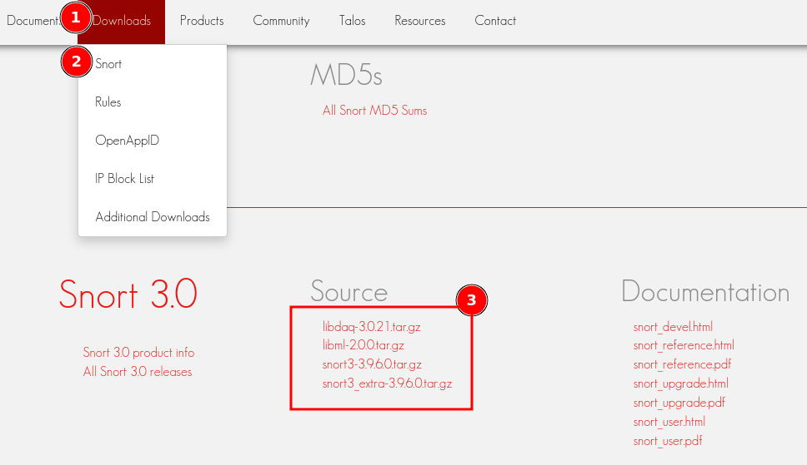
Nota: Esta es una manera de descargar los componentes para la instalación de Snort3 pero yo voy a clonar los repositorios oficiales, por lo que el paso anterior me lo voy a saltar.

Este software tiene candidato de instalación con apt pero en versiones más antiguas, y la instalación la voy a realizar en Debian11 porque es el más actual que contiene todos los paquetes requisitos en sus repositorios.
Si se quisiera instalar en un Debian más actual se debería de añadir al sources.list los repositorios de la versión Bullseye (Debian11) ya que paquetes como libpcre3-dev no están disponibles.
Voy a explicar un poco que es importante instalar y que no de los archivos anteriormente descargados:
Componente | Obligatorio | Función
libdaq | Sí | Captura de tráfico desde la red
libml | No | Funciones de machine learning
snort3 | Sí | Motor IDS/IPS principal
snort3_extra | No | Scripts y módulos adicionales

Instalación de dependencias
Ahora voy a pasar con la instalación de las dependencias que son las siguientes:
sudo apt install build-essential cmake libpcap-dev libpcre3-dev libdumbnet-dev bison flex zlib1g-dev libluajit-5.1-dev libssl-dev pkg-config autoconf automake libtool libhwloc-dev libpcre2-dev xz-utils liblzma-dev uuid-dev libunwind-dev libnuma-dev -y
Esto asegura que tengas todo lo necesario para compilar libdaq, libml, snort3 y snort3_extra.

Compilación e instalación de libdaq
Para la compilación e instalación de libdaq voy a realizar los siguientes comandos:
git clone https://github.com/snort3/libdaq.git
cd libdaq/
./bootstrap
./configure
make
sudo make install
cd ../
Esto instala libdaq en /usr/local/bin.
Para que el sistema encuentre la librería ejecuto el siguiente comando:
sudo ldconfig

Compilación e instalación de libml
Para la compilación e instalación de libml voy a realizar los siguientes comandos:
git clone https://github.com/snort3/libml.git
cd libml/
./configure.sh
cd build/
cmake ..
make
sudo make install
cd ../../
Es recomendable ejecutar de nuevo el siguiente comando para asegurar que el sistema encuentre la librería:
sudo ldconfig

Compilación e instalación de Snort3
Para la compilación e instalación de Snort3 voy a realizar los siguientes comandos:
git clone https://github.com/snort3/snort3.git
cd snort3/
./configure_cmake.sh --prefix=/usr/local/snort
cd build/
make
sudo make install
cd ../../
Para que el sistema encuentre el binario voy a añadir la ruta /usr/local/bin al PATH:
echo 'export PATH=$PATH:/usr/local/snort/bin' >> ~/.bashrc
source ~/.bashrc
Nota: Para poder usar el binario con el usuario root será necesario añadir el PATH también en el .bashrc del usuario root.

Se puede verificar la instalación con el comando:
snort --version

Compilación e instalación de Snort3 Extra
Para compilar Snort3 Extra lo primero será añadir la ruta donde se encuentra el fichero snort.pc, que es un fichero de configuración para pkg-config, que es una herramienta que ayuda a compilar software que depende de otras librerías:
echo 'export PKG_CONFIG_PATH=/usr/local/snort/lib/pkgconfig:$PKG_CONFIG_PATH' >> ~/.bashrc
source ~/.bashrc
Con el siguiente comando verifico que pkg-config encuentre el fichero en la nueva ruta asignada a la variable PKG_CONFIG_PATH:
pkg-config --modversion snort
Ahora pasaré con la compilación e instalación de Snort3 Extra, para ello voy a realizar los siguientes comandos:
git clone https://github.com/snort3/snort3_extra.git
cd snort3_extra/
./configure_cmake.sh --prefix=/usr/local/snort
cd build/
make
sudo make install
cd ../../
Esto integrará las reglas y scripts extra a la instalación de Snort3.

